Pflichtenheft
  - ALJ-MGi-0015 Überführung diverser Modis von Y-Bereich in X-Bereich
Dok.-Version 1.0

Kunde: | Jonuscheit Holding GmbH
Projekt: | Jonuscheit Holding GmbH Update
Proalpha Version: | 9.5.2
Proalpha Installation(en): | DE
Produktvariante: | ☐ Proalpha ray  ☐ Proalpha classic  Hinweis: wenn „Proalpha ray“ angekreuzt ist, erfolgt auch immer eine Umsetzung im Classic Client.
Oberflächensprache: | Deutsch
Verfasser: | Marek Gilcher
Angelegt am:
Letzte Änderung am: | 15.06.2026
Ansprechpartner Kunde: | <Ansprechpartner Kunde>

Das vorliegende Dokument beschreibt eine Anpassung bzw. Erweiterung der Standardsoftware in Proalpha in der oben definierten Produktvariante und ist vom Kunden geprüft. Das fachliche Design in den Kapiteln 2 - 4 wird hiermit unter Beachtung der Voraussetzungen im Abschnitt „Schlussbestimmungen“ zur technischen Spezifikation und Kalkulation freigegeben:

……………………………………………………….
Datum und Unterschrift Kunde

Inhalt
1. Anforderungen 3
1.1 Referenzen 3
1.2 Zusammenfassung und Zielsetzung 3
1.3 Anforderungsbeschreibung 3
1.4 Anforderungsglossar (Begriffserklärung) 3
2. Fachliches Design 4
2.1 Zusammenfassung der Lösung 4
2.2 Beschreibung der Lösung 4
2.2.1 <Vorlage für Abschnitt> 4
2.3 Vorlagen für neue Felder/ACM – Abschnitt bitte löschen nach Fertigstellung! 4
2.4 Abgrenzung 5
3. Testfälle 6
3.1 <Titel des Testfalls> 6
3.2 <Titel des Testfalls> 6
4. Voraussetzungen 8
4.1 Technische Voraussetzungen 8
4.2 Organisatorische Voraussetzungen 8
4.3 Hinweise zur Inbetriebnahme 8
5. Technisches Design 9
5.1 <Vorlage für Abschnitt> 9
5.1.1 Oberfläche 9
5.1.2 Geschäftslogik 9
5.1.3 Datenmodell 9
6. Schlussbestimmungen 10
7. Anhang 11
7.1 Abbildungsverzeichnis 11
7.2 Tabellenverzeichnis 11
8. Änderungshistorie 12

Anforderungen

Referenzen
Im Rahmen des Releasewechsels möchte Aljo einige Anpassungen vom Y-Bereich in den X-Bereich Überführen

Zusammenfassung und Zielsetzung
Im Nachfolgenden Pflichtenheft sind einige kleinere Anpassungen, die im aktuellen Kundensystem über den abgebildet werden. Diese sollen seitens proALPHA als X-Anpassungen umgesetzt werden.

Anforderungsbeschreibung

Anforderungsglossar (Begriffserklärung)

Begriff | Erklärung
Tabelle 1: Anforderungsglossar

Fachliches Design
Die folgenden Punkte bilden eine Reihe kleinerer Anpassungen ab die in der aktuellen Version von Aljo so oder ähnlich bereits im Y-Bereich umgesetzt sind.

JO-E-018 Update 7.1 - Übernahme Artikelbezeichnung

Wird im aktuellen Kundensystem im Teilestamm eine neue Teile-Lieferantenbeziehung angelegt, so werden die Bezeichnungen 1-4 aus dem Teilestamm automatisch in die korrespondierenden Bezeichnungsfelder 1-4 der Teile-Lieferantenbeziehung übernommen.
Dies ist eine Programmanpassung und wird nicht im Standard von proALPHA unterstützt. Diese Programmanpassung sollte beim Update in den X-Bereich übernommen werden.

Also gemäß folgender Logik:
- Bezeichnung 1 (Teil) wird in Bezeichnung 1 (Teile-Lieferanten-Beziehung) eingetragen
- Bezeichnung 2 (Teil) wird in Bezeichnung 2 (Teile-Lieferanten-Beziehung) eingetragen
- Bezeichnung 3 (Teil) wird in Bezeichnung 3 (Teile-Lieferanten-Beziehung) eingetragen
- Bezeichnung 4 (Teil) wird in Bezeichnung 4 (Teile-Lieferanten-Beziehung) eingetragen

Nachfolgend wird das ganze nochmal visualisiert:

Bezeichnungen im Teilestamm:
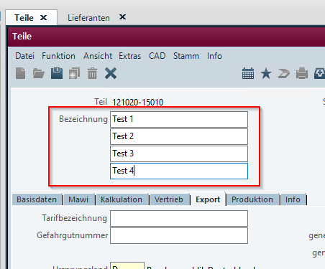

Neuanlage einer Teile-Lieferantenbeziehung:
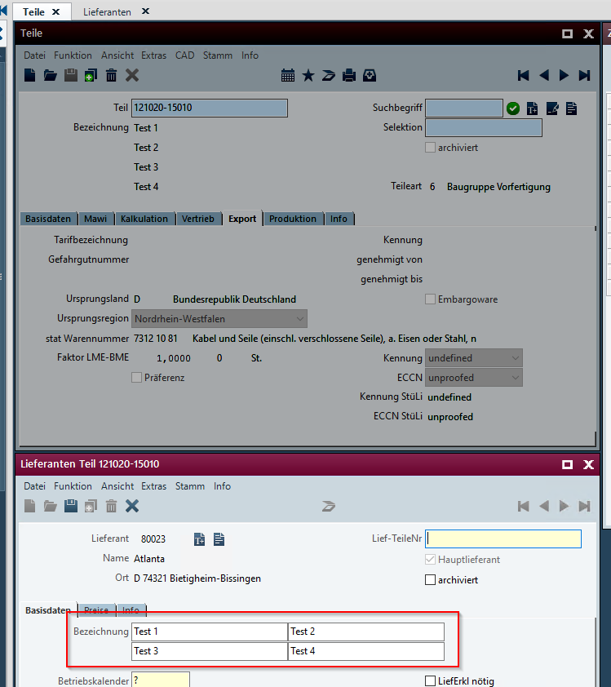

Die Bezeichnungen 1-4 aus dem Teilestamm werden automatisch bei Neuanlage 1:1 in die Bezeichnungen 1-4 in der Teile-Lieferanten-Beziehung übernommen.

Darüber hinaus soll die Anpassung auch für bereits bestehende Teile-Lieferanten-Beziehungen greifen, sofern die Bezeichnungen 1-4 im Teilestamm geändert werden.

Bei manuellen Änderungen der Bezeichnungen im Teilestamm soll eine Systemabfrage erscheinen. Diese Abfrage bestimmt darüber ob die neuen Teilebezeichnungen auch direkt in alle bestehenden Teile-Lieferanten-Beziehungen des Teils übernommen werden sollen.
Es wird abgefragt, ob ein Workflow zur individuellen Überprüfung der Lieferanten-Bezeichnungen angestoßen werden soll oder ob die Bezeichnungen direkt auch in die Teile-Lieferanten-Beziehung übernommen werden sollen.

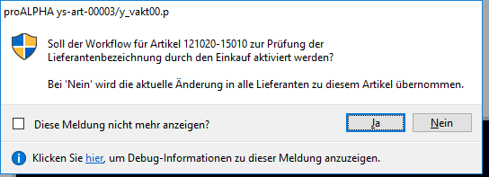

Wird diese Abfrage mit Nein beantwortet wird die geänderte Bezeichnung im Teilestamm auch in die korrespondierenden Bezeichnungen aller bestehenden Teile-Lieferanten-Beziehungen übernommen.
Wird die Meldung mit Ja beantwortet so wird ein entsprechendes Workflowereignis zur Überprüfung der Bezeichnungen der einzelnen Lieferanten angestoßen. Die Zuständigen Mitarbeiter prüfen dann, ob die Bezeichnungen der Teile-Lieferanten-Beziehung zu ändern sind oder ob diese bestehen bleiben sollen.
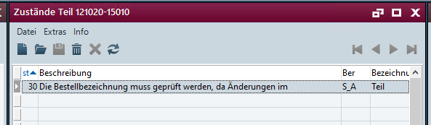

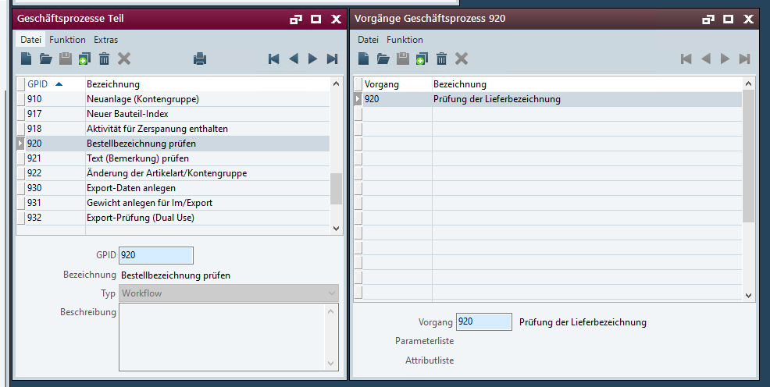

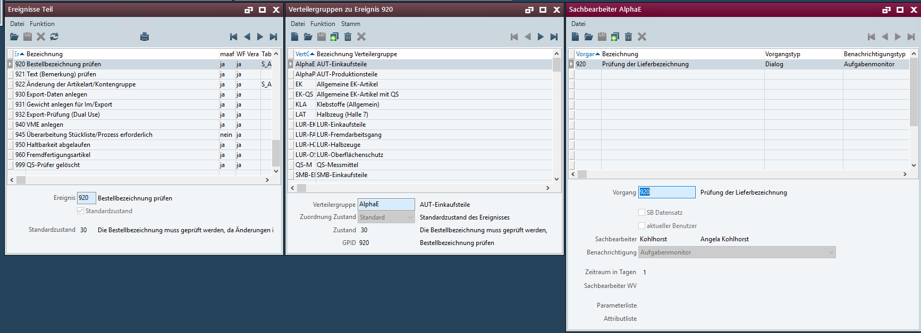

Im Standard soll die Systemmeldung ausgeblendet werden und standardmäßig mit „Ja“ beantwortet werden.

JO-E-033 Update 7.1 - Übernahme Dispobemerkungen EB

In der bisherigen proALPHA Version von Aljo ist es möglich Bemerkungen aus den Dispovorschlägen beim Generieren einer Einkaufsbestellung mit in die Bemerkungsfelder der Bestellpositionen zu übernehmen. Diese Funktion ist in vielen Fällen notwendig, um Informationen über abweichende Formate, Chargennummern des Beistellmaterials etc. zu übernehmen.
Die Funktion muss für den Einkauf und die Disponenten weiterhin zur Verfügung stehen.

In Dispovorschlägen gibt es im Standard die Möglichkeit Bemerkungen einzutragen.
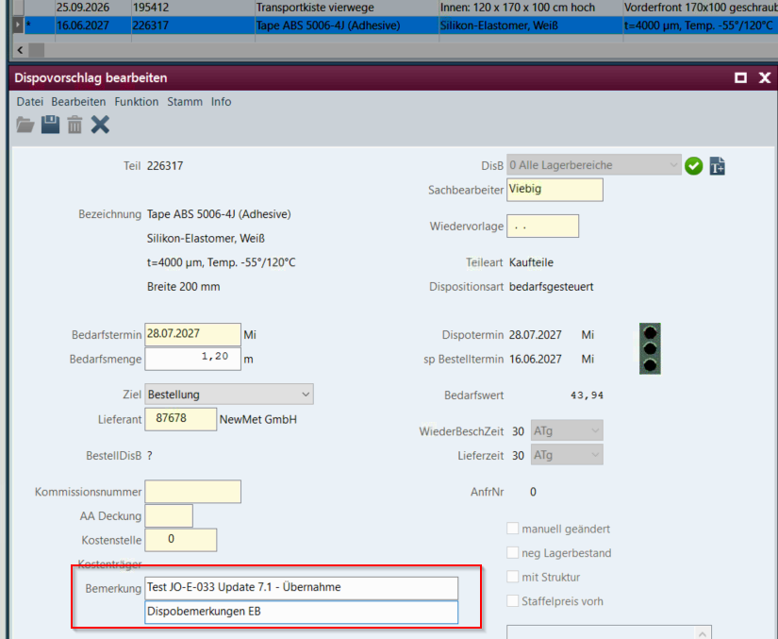

In der Bestellposition soll ein neues Feld „Bemerkung Dispo“ eingefügt werden. Dieses Feld soll, wenn aus einem Dispovorschlag eine neue Bestellung erzeugt, wird mit dem Inhalt aus der Bemerkung des Dispovorschlages befüllt werden.
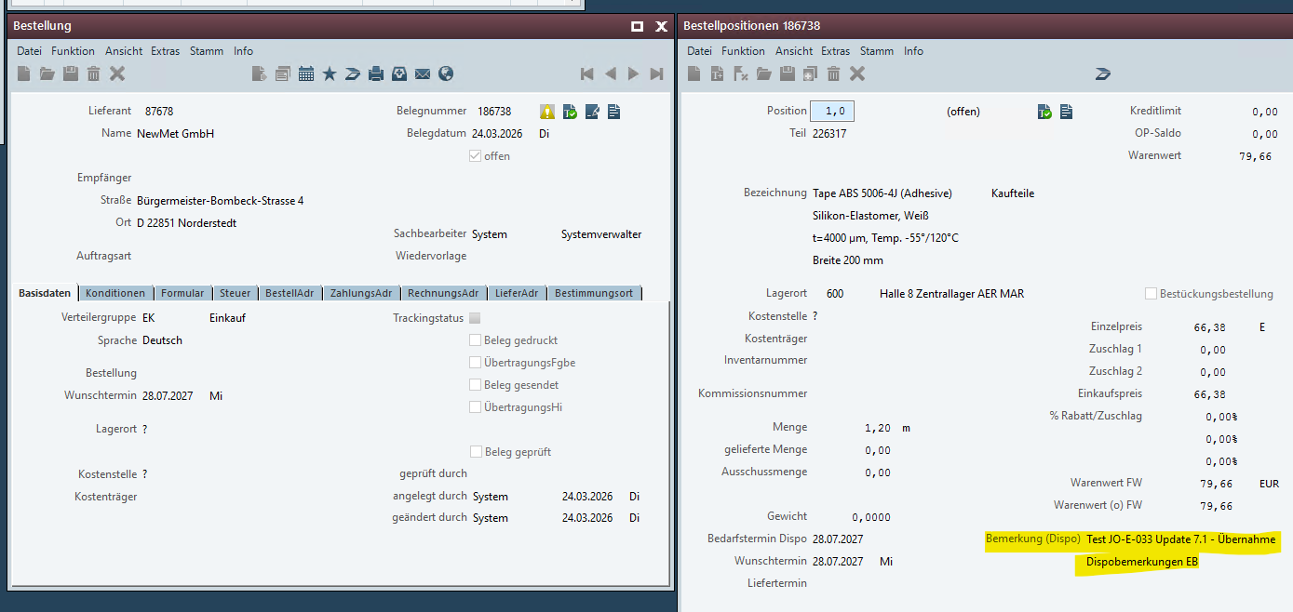

Auf diese Weise ist es möglich relevante Informationen für den Mitarbeiter im Einkauf vom Dispovorschlag direkt in die Bestellung zu übergeben. Die Daten sollen in die bereits bestehende Tabelle YE_Belegpos übertragen werden.

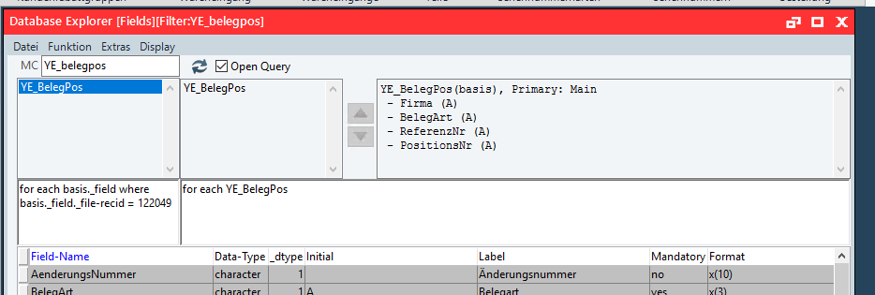

JO-E-043 Mindestbestellwert in Bestellposition
Im Standard von proALPHA kann im Lieferantenstamm ein Mindestbestellwert für einzelne Lieferanten hinterlegt werden. Dieser gilt allerdings nur für gesamte Bestellbelege.

Aljo hat einige Lieferanten, die einen Mindestbestellwert pro Bestellposition (nicht für die gesamte Bestellung) verlangen.
Daher ist es nötig diese Anforderung über eine Anpassung abzubilden.

Im Lieferantenstamm soll über den Reiter Parameter ein neues DB-Feld „Mindestbestellwert pro Pos.“ eingefügt werden.
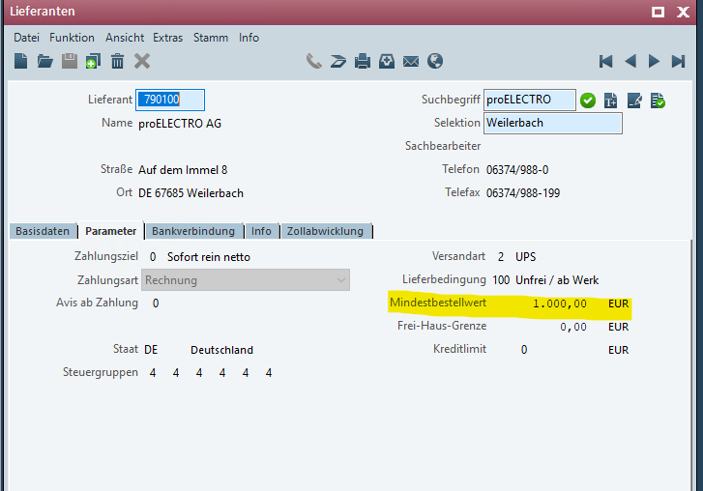
In dieses Feld soll der Mindestbestellwert pro Bestellposition analog zum Mindestbestellwert pro Beleg eingetragen werden können.

Wird der Mindestbestellwert im Beleg unterschritten so soll die Differenz zwischen dem Bestellwert und dem Mindestbestellwert an der entsprechenden Bestellposition als Zuschlag erfasst werden.
Auf diese Weise wird sichergestellt, dass stets der lieferantenspezifische Mindestbestellwert pro Position des erreicht wird.
Der Zuschlag soll in der Bestellposition über eine neue Zuschlagsart „Mindermengenzuschlag“ angezeigt werden.
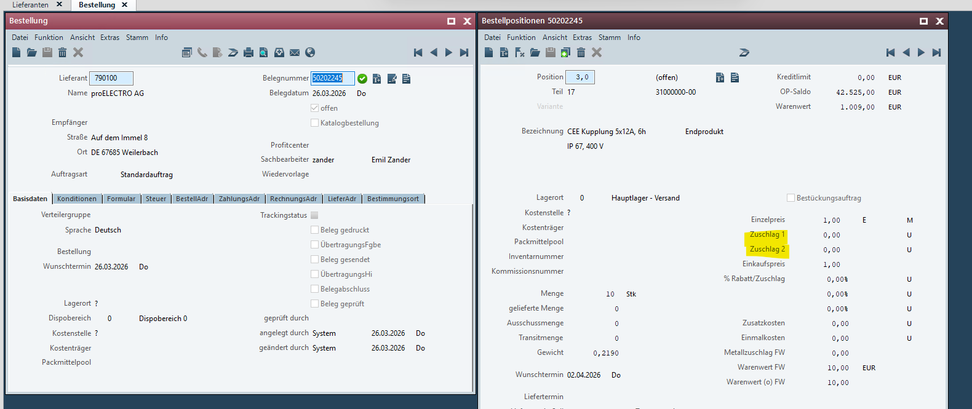

Das neue Feld muss auch in den Bestellformularen andruckbar sein.

Nachfolgend ein Beispiel zur besseren Veranschaulichung der Funktionsweise.

Der Lieferant hat einen Mindestbestellwert pro Position über 120 EUR.

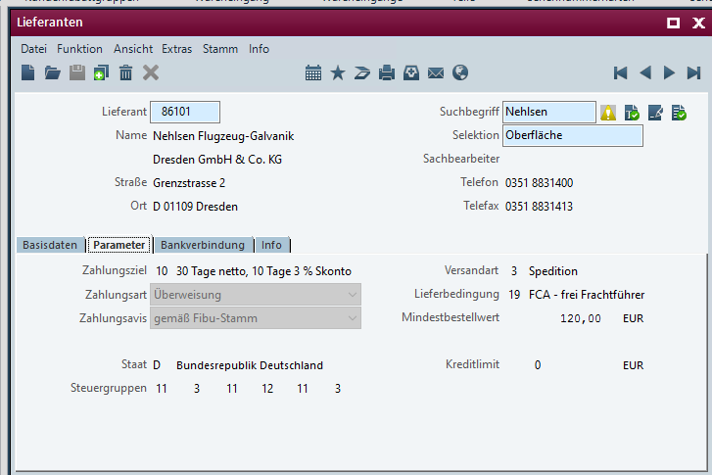

Vom entsprechenden teil werden 10 Stück bestellt. Das bedeutet, um auf den Mindestbestellwert zu kommen müsste der Einzelpreis bei 12 EUR liegen (10 St * 12 EUR = 120 EUR Mindestbestellwert)
In diesem Fall liegt der Einzelpreis lediglich bei 0,2 EUR. Der Restbetrag von 11,80 EUR wird als Zuschlag berechnet.

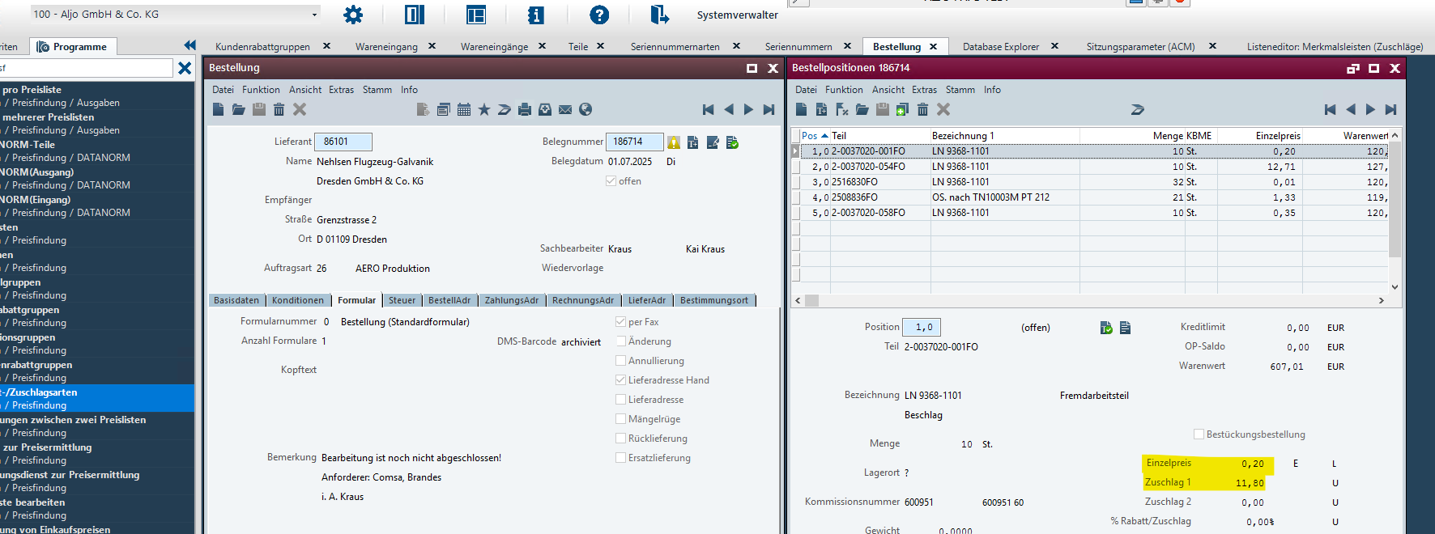

Beim Druck der Bestellung wird der Zuschlag auf das Formular angedruckt:

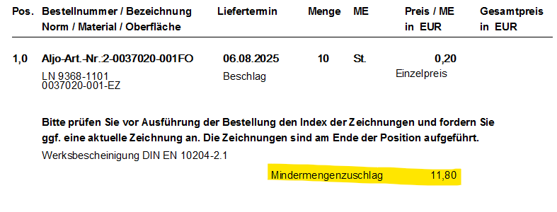

JO-ML-017 Erweiterung Feld zweite Seriennummer
Aljo nutzt Seriennummern im Bereich Einkauf. Es werden auch Seriennummern für Kaufteile hinterlegt. Dafür ist das bereits im proALPHA-Standard existierende Feld zweite Seriennummer vorgesehen:

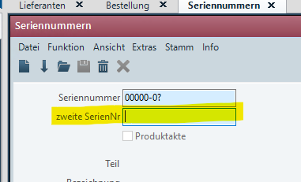

Es ist bekannt das es Seriennummern gibt bzw. geben wird, die länger sind als der proALPHA-Standardwert von 20 Zeichen.
Die zweite Seriennummer soll daher auf eine Maximallänge von 40 Zeichen erweitert werden (wird bisher schon durch Y Anpassung gemacht)

JO-ML-018 Änderung der Formularnummer
Im Standard von proALPHA können Formulare für den Wareneingang nicht mehr geändert werden, wenn dieser bereits archiviert wurde. Diese Funktion wird bei Aljo benötigt und ist aktuell ebenfalls über eine Y-Anpassung abgebildet.

Es soll über das Programm Wareneingänge eine neue Funktion bereitgestellt werden.
In Archivierten Belegen soll es so möglich sein auch nachträglich noch ein anderes Formular zu hinterlegen.
Die Funktion soll im Fenster Wareneingang (Aufrufbar unter Wareneingänge/ Funktion/ Beleg) im Reiter Extras zur Verfügung gestellt werden.

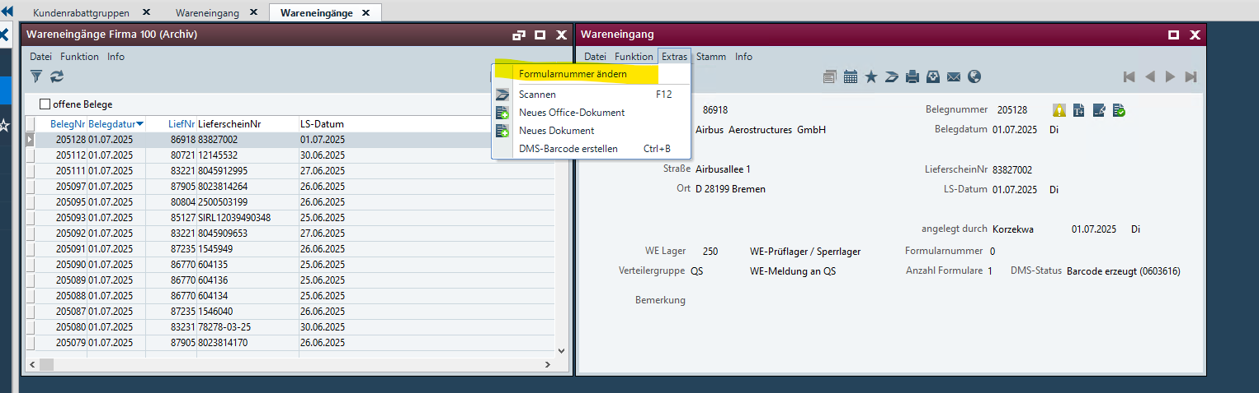

Durch das Auslösen der neuen Funktion soll ein Dialogfenster geöffnet werden, in das man manuell oder über STRG-A die neue Formularnummer eintragen kann.

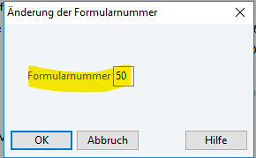

Die neue Formularnummer wird dann trotz des bereits archivierten Beleges noch eingetragen.

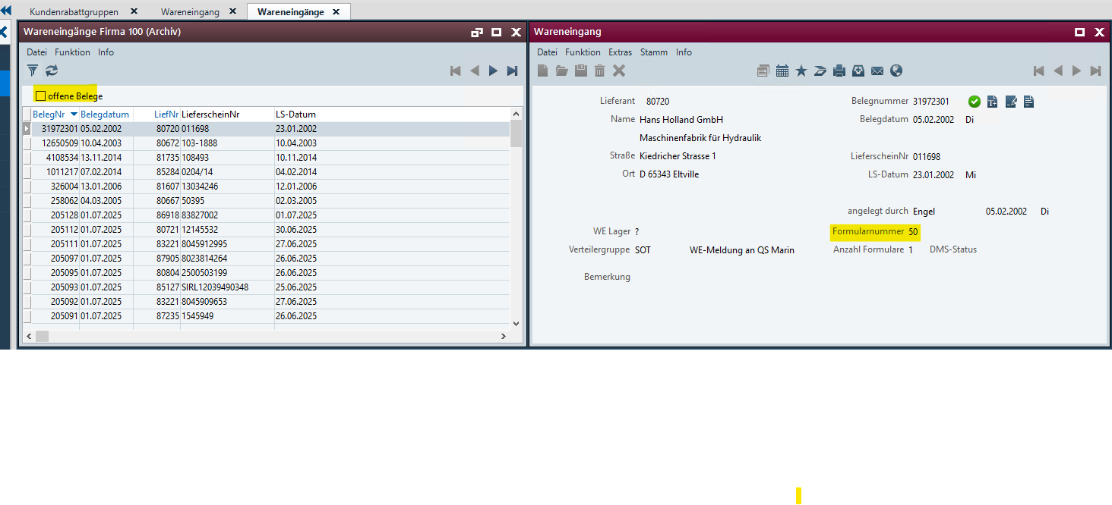
Die Anforderung JO-ML-018 kann nach Abstimmung von Florian Trezciok, Thomas Wilting und Sebastian Schneider entfallen

JO-SA-002 Update 7.1 - Sonderzeichen Bezeichnungsfelder
Der Kunde Aljo verwendet in den Bezeichnungsfeldern der Teile des Öfteren auch Sonderzeichen Wie Semikolons oder Anführungszeichen.

Das Problem ist, dass in csv-Dateien z.B. das Semikolon als Trennzeichen verwendet wird und das Anführungszeichen zusammengehörende Daten zusammenschließt.
Dies führt zu Problemen beim Export von Dateien.

Daher sollen die Trigger in der Tabelle S_ArtikelSpr entsprechend so erweitert werden, dass die Sonderzeichen aus diesen Feldern nicht zum Beispiel zu Zeilenumbrüchen führen.

Ist dies nicht der Fall werden die exportierten CSV-Dateien unbrauchbar.

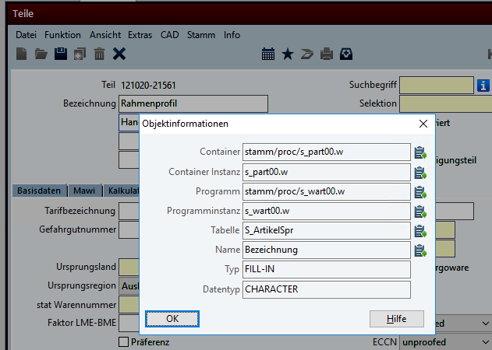

Diese Anpassung ist im bisherigen Kundensystem 7.1e bereits im Y-Bereich umgesetzt und kann daher auch 1:1 im X-Bereich übernommen werden.

JO-V-005 Update 7.1 - Pflichtfeld Verteilergruppe
Im Kundenstamm soll das Feld Verteilergruppe ein Pflichtfeld sein.

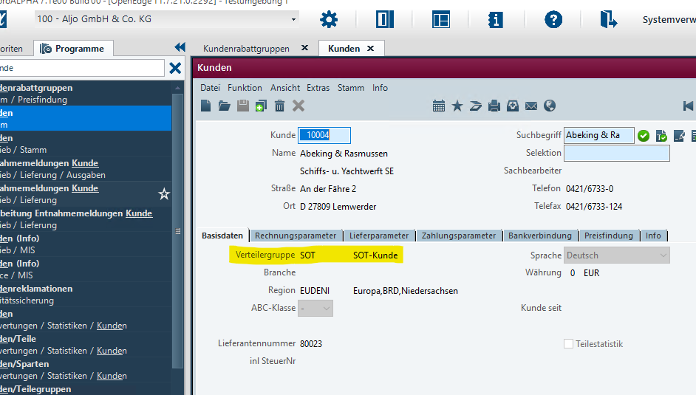
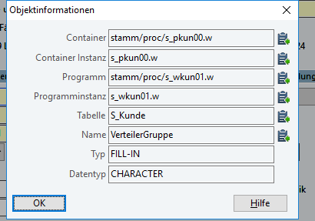

Sollte versucht werden einen Kundenstamm ohne entsprechende Verteilergruppe zu speichern soll dies durch eine entsprechende Fehlermeldung angezeigt werden.

Dies gilt sowohl bei der Neuanlage eines Kundenstammes sowie auch für die Bearbeitung bestehender Kunden.

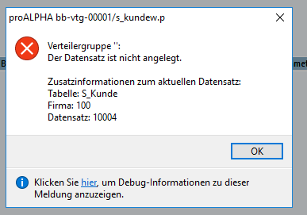

JO-V-010 Update 7.1 - LS-Freigabe bei DMS-Archivierung

Der Kunde Aljo scannt alle erledigten und unterschriebenen Lieferscheine ein, so dass diese im DMS archiviert werden können. Damit der nachfolgende Prozess zur Erstellung der Ausgangsrechnungen nicht blockiert ist, soll für den Toggle „Beleg freigegeben“ im Lieferschein ein Automatismus eingerichtet werden.
Das heißt D.h. mit dem Scanvorgang ist neben der Archivierung des Lieferscheins auch gleichzeitig die Freigabe für die Rechnungsstellung erfolgt

JO-V-042 Freigabe Rechnungen bei Druck über Auftragsart

Zur Freigabe von Rechnungen soll ein neuer ACM-Parameter implementiert werden.
Innerhalb des ACM-Parameters soll es möglich sein Auftragsarten zu hinterlegen.

Beim Druck von Rechnungen, bei denen eine entsprechende Auftragsart aus dem Parameter hinterlegt ist, soll mit dem Druck des Rechnungsbeleges auch automatisch der Toggle „Beleg freigegeben“ gesetzt werden:

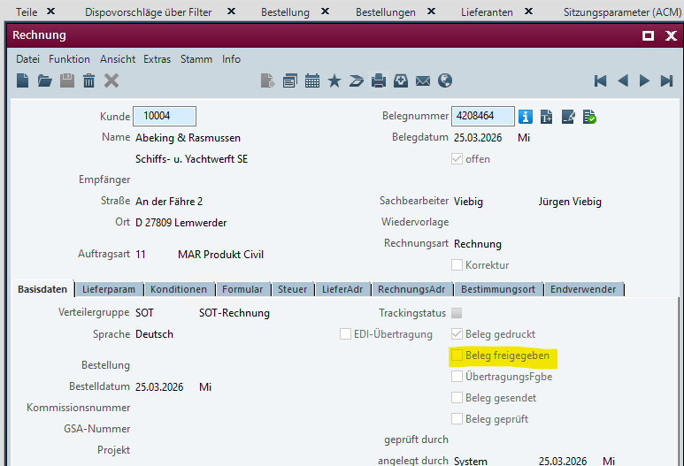

Der neue ACM-Parameter muss den bereits bestehenden proALPHA Standardparameter VF_AutoDocReleaseInvoice überschreiben, welcher global steuert, ob die Belegfreigabe automatisch nach Druck erfolgen soll.
Der Standardparameter ist für die Anforderungen von Aljo nicht ausreichend, da er sich nicht nach Auftragsarten eingrenzen lässt.

<Vorlage für Abschnitt>

Geschäftslogik & Oberfläche

Datenmodell

Ausgabe

Abgrenzung
Die Anpassung bezieht sich auf die genannten Tabellen, Felder und Programme.
Mit diesem Pflichtenheft werden nicht automatisch funktionale Erweiterungen in angrenzenden Modulen der Proalpha Umgebung, wie DMS, Analyzer, Listen und Formulare vorgenommen. Auch die Proalpha Hilfe wird nicht automatisch erweitert.
Änderungen in angrenzenden Modulen / Programme müssen im Pflichtenheft beschrieben und definiert sein. Dieses umfasst auch Änderungen an der Oberfläche. Wenn hier nicht ausdrücklich Ray erwähnt ist, bezieht sich die vorliegende Anpassung auf den Classic Proalpha Client.

Testfälle
Die spezifizierten Testfälle bilden die hier beschriebene Anpassung ab und sind die Grundlage für die Abnahme der Software.

<Titel des Testfalls>
Pkt. | Beschreibung | Erwartetes Ergebnis | Testdaten
 | Testergebnis (inkl. Screenshots)
 | Testergebnis (inkl. Screenshots)
 | Testergebnis (inkl. Screenshots)

<Titel des Testfalls>
Pkt. | Beschreibung | Erwartetes Ergebnis | Testdaten
 | Testergebnis (inkl. Screenshots)
 | Testergebnis (inkl. Screenshots)
 | Testergebnis (inkl. Screenshots)

Voraussetzungen

Technische Voraussetzungen
Die Nutzung von Proalpha Funktionalitäten außerhalb des Concurrent User Models (Anbindung von Fremdsystemen, Hintergrundverarbeitung) erfordert die Lizenzierung sog. Software Services.
Mit „Nutzung von Proalpha Funktionalitäten“ ist jegliche Verwendung bzw. jeglicher Zugriff auf die Proalpha Infrastruktur gemeint, z.B.
- Schreiben in Datenstrukturen von Proalpha
- Aufruf von Proalpha Klassen und sonstiger Geschäftslogik
- Aufruf von Proalpha Services
Für die im Pflichtenheft beschriebene Realisierung werden daher folgende Software Services benötigt:
- <Hier bitte Services aufführen, sonst Abschnitt löschen>
- …

Organisatorische Voraussetzungen

Hinweise zur Inbetriebnahme

Technisches Design
Anforderungsübersicht
JO-E-018 Artikelbezeichnung in E_ArtLief übernehmen e_artliw.yxp
JO-E-033 Dispobemerkungen in Bestellposition anzeigen e_wbel12.yxw
JO-E-043 Mindestbestellwert pro Position (Zuschlag) e_belpow.p
JO-ML-017 Zweite Seriennummer auf 40 Zeichen kein ABL-Code (reine DB-Änderung)
JO-SA-002 Sonderzeichen in Artikelbezeichnung verbieten s_artspw.yxp
JO-V-005 Pflichtfeld Verteilergruppe bei Kundenstamm s_kundew.yxp
JO-V-010 LS-Freigabe bei DMS-Archivierung setzen odbarcow.yxp
JO-V-042 Rechnungsfreigabe bei Druck über Auftragsart v_belkow.p

JO-E-018 Update 7.1 - Übernahme Artikelbezeichnung
Y-Sourcen: e_artliw.yxp und eawanf03.yxw und y_vakt00.p
Neuer Instance Listener: x.eink.cls.XEC_E_ArtLief_WriteLst.cls – Übernahme Code aus e_artliw.yxp
S_ArtikelSpr suchen und bei E_ArtLief.AnlageZeit = '':U und S_Artikel.ArtikelArt <> 99 Bezeichnung in E_ArtLief übernehmen.
Neuer Instance Listener zu eawanf03.w – Übernahme Code aus eawanf03.yxw (assign Nachlauf)
Im PH nicht beschrieben, aber notwendig, damit Bezeichnungen übereinstimmen (Übernahme Bezeichnung in EA_AnfPreis)
Neues Workflowprogramm x_vakt00.p analog y_vakt00.p
Neues Ereignis 920 – ACHTUNG: Ereignis beim Kunden vorhanden, falls Probleme mit Obj-IDs, muss andere Nummer verwendet werden
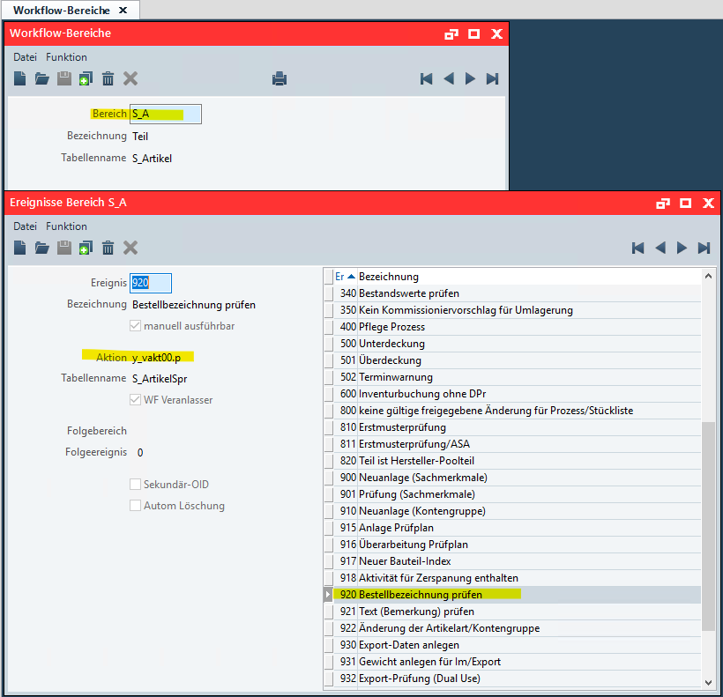
Neue Systemmeldung xsart00001 Typ Frage yes/no
„Soll der Workflow für Artikel ‚&1‘ zur Prüfung in der Lieferantenbezeichnung durch den Einkauf aktiviert werden?
Bei ‚Nein‘ wird die aktuelle Änderung in alle Lieferanten zu diesem Artikel übernommen.“

JO-E-033 Update 7.1 - Übernahme Dispobemerkungen EB
Überführung Y Felder
Felder aus YE_BelegPos als additional-DB Fields für E_BelegPos anlegen
- xDispoBemerkung1 entspricht YE_BelegPos.DispoBemerkung[1]
- xDispoBemerkung2 entspricht YE_BelegPos.DispoBemerkung[2]
zzgl. Erstellung Skripte für Update zur Übernahme der Daten
Y-Sourcen: e_wbel12.yxw und mdngen00.p
Anzeige der Felder E_BelegPos.xDispoBemerkung1 und E_BelegPos.xDispoBemerkung2 über extensibilty framework an e_wbel12.w
Anpassung in mdngen00.p – Prozedur generatePOItem
Am Ende Zuweisung
E_BelegPos.xDispoBemerkung1 = pbMDT_MRPSuggestion.Remark[1]
E_BelegPos.xDispoBemerkung2 = pbMDT_MRPSuggestion.Remark[2]

JO-E-043 Mindestbestellwert in Bestellposition
Y-Sourcen: e_belpow.p, e_dbel01.yxi, e_wbel12.w, e_wbel22.w
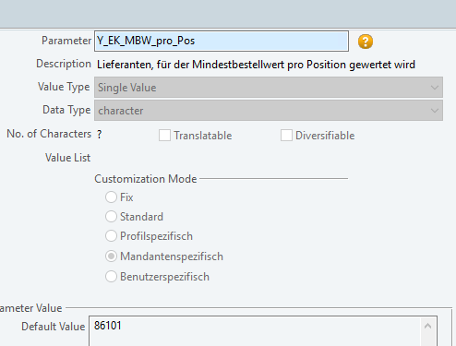
Y-ACM wird NICHT mehr benötigt!
ACHTUNG: Beschreibung im PH nicht eindeutig – folgendes soll umgesetzt werden:
Neues DB Feld an S_Lieferant (additional DB-Field xMindestBestellWertPos, Typ logical)
Per User-Exit oder Listener einbinden und DIREKT UNTER Standardfeld positionieren!
Anpassung in e_belpow.p – weder Instance-Listener noch User-Exit möglich, da direkte Übersteuerung von TT_E_Preisfind Zeile 1506 ff
S_Lieferant laden und wenn neuer Toggle gesetzt ist, dann Prüfung Mindestbestellwert > 0, Zuschlag ausrechen (siehe Y Anpassung in e_belpow.p) und Zuweisung in
TT_E_PreisFind.Wert_RZ_1
Wird der Mindestbestellwert im Beleg unterschritten so soll die Differenz zwischen dem Bestellwert und dem Mindestbestellwert an der entsprechenden Bestellposition als Zuschlag erfasst werden
Übernahme Code aus e_wbel12.w und e_wbel22.w (Anpassung jeweils in ON LEAVE OF E_BelegPos.Einzelpreis) analog Anpassung in e_belpow.p
Anpassung in e_dbel01.xxi Exit X_P_Drucken
Neue Variable X_MMZ im Repository anlegen – Vergleiche Y_MMZ
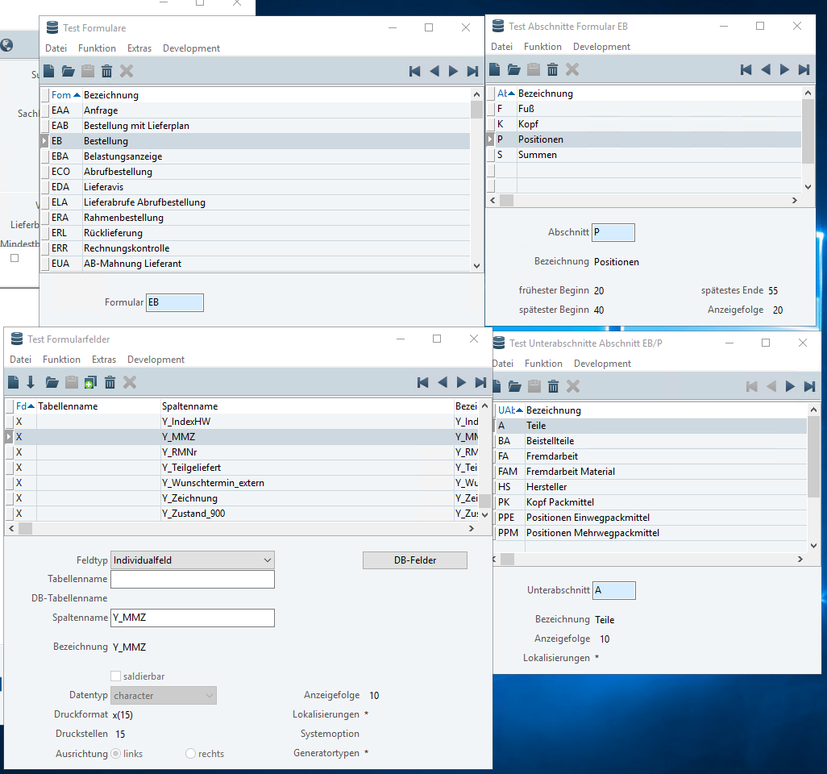
Und in e_dbel01.xxi zum Druck zur Verfügung stellen.
Weiterhin Druck für L&L zur Verfügung stellen – Erweiterung dsE_BelegKopf-P, eb_bel00.pds, ebjbel00.p
eb_bel03.tdf - ttE_BelegPos-P1 – erweitern um zusätzliches Feld X_MMZ
Füllen in fillLineTables in ebjbel00.p analog zu e_dbel01.xxi – falls kein passendes User-Exit generiert werden kann, dann am Ende Zeile 4433 ff Anpassung einfügen.

JO-ML-017 Erweiterung Feld zweite Seriennummer
Erweiterung Standarddomäne „Serial Number ID [ncs] (2nd)“ auf x(40)

JO-ML-018 Änderung der Formularnummer
ENTFÄLLT, siehe Bemerkung im PH

JO-SA-002 Update 7.1 - Sonderzeichen Bezeichnungsfelder
Y-Sourcen: s_artspw.yxp
Listener zu s_artspw.p
Neue Systemmeldung xstrg00001 analog zu ystrg00002
Neue Systemmeldung xstrg00002 analog zu ystrg00003
if S_ArtikelSpr.Bezeichnung[1] matches '*;*':U
or S_ArtikelSpr.Bezeichnung[2] matches '*;*':U
or S_ArtikelSpr.Bezeichnung[3] matches '*;*':U
or S_ArtikelSpr.Bezeichnung[4] matches '*;*':U then xstrg00001
if S_ArtikelSpr.Bezeichnung[1] matches '*"*':U
or S_ArtikelSpr.Bezeichnung[2] matches '*"*':U
or S_ArtikelSpr.Bezeichnung[3] matches '*"*':U
or S_ArtikelSpr.Bezeichnung[4] matches '*"*':U
then xstrg00002

JO-V-005 Update 7.1 - Pflichtfeld Verteilergruppe
Y-Sourcen: s_kundew.yxp
Instance Listener zu s_kundew.p
Nachlauf
Wenn (S_Kunde.Suchbegriff <> '':U oder S_Kunde.Suchbegriff <> Old_S_Kunde.Suchbegriff) UND S_Kunde.VerteilerGruppe DANN
bbvtg00001 ausgeben

JO-V-010 Update 7.1 - LS-Freigabe bei DMS-Archivierung
Y-Sourcen: odbarcow.yxp
Instance Listener zu odbarcow.p
Nachlauf:
WENN OD_Barcode.Barcodestatus <> OLD_OD_Barcode.Barcodestatus
and OD_Barcode.Barcodestatus = 1
and OD_Barcode.DokTypID = 8018 /* Vertriebsdokumente - Lieferscheine */
DANN
BelegKopf suchen über OD_Barcode.Kontext_Obj
Bei BelegArt L V_BelegKopf.BelegFreigabe = yes
JO-V-042 Freigabe Rechnungen bei Druck über Auftragsart
Y-Sourcen: v_belkow.p
Neuer ACM X_VUR_Freigabe_AA analog zu Y_VUR_Freigabe_AA
Instance Listener zu v_belkow.p
Nachlauf
Für BelegArt = R
ACM Laden
Wenn V_BelegKopf.AuftragsArt in ACM enthalten ist, dann
V_BelegKopf.Belegfreigabe = V_BelegKopf.gedruckt
Else V_BelegKopf.Belegfreigabe = no
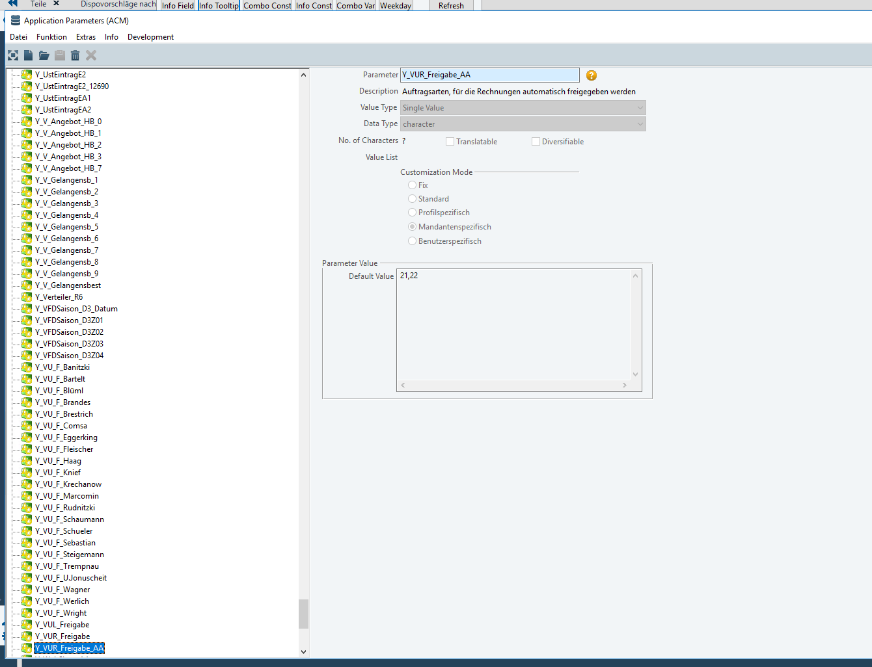

Schlussbestimmungen
Dieses Pflichtenheft bildet die Grundlage für kundenspezifische Erweiterungen der Standardsoftware Proalpha®.
Die kundenspezifischen Erweiterungen umfassen nur den in diesem Pflichtenheft definierten Bereich. Über diesen Rahmen hinausgehende Funktionalität wird nicht zur Verfügung gestellt.
Sofern nicht ausdrücklich anders vereinbart, werden die kundenspezifischen Erweiterungen nur in deutscher Sprache erstellt: Es erfolgt keine Übersetzung von Programmen, Programmteilen oder Daten in andere Sprachen. Dies gilt auch für die von Proalpha® im Standard unterstützten Sprachen.
Die kundenspezifischen Erweiterungen werden vor der Auslieferung sorgfältig getestet. Aus technischen Gründen ist es jedoch nicht möglich, den Test unter den gleichen Bedingungen und mit den gleichen Daten durchzuführen, mit denen der Einsatz beim Kunden erfolgen wird. Deshalb wird empfohlen, die Funktionen nach ihrer Auslieferung in der realen Systemumgebung sorgfältig zu prüfen.
Dem Kunden ist bekannt, dass für die Übertragung der in diesem Pflichtenheft definierten Funktionen in neue Versionen von Proalpha® Abweichungen in Darstellungsdetails oder der Handhabung erforderlich werden können. Das vorliegende Pflichtenheft behält auch in diesem Fall seine Gültigkeit, sofern für die in diesem Pflichtenheft definierten kundenspezifischen Erweiterungen eine Pflegevereinbarung besteht und keine Änderungen in der Funktionalität zu vereinbaren sind.
Dieses Pflichtenheft dokumentiert die kundenspezifischen Erweiterungen. Es ist keine weitere über die in diesem Pflichtenheft enthaltene Leistungsbeschreibung hinausgehende Dokumentation zur Verfügung zu stellen. Fragen zu kundenspezifischen Erweiterungen werden von der Hotline entgegengenommen und weitergeleitet.
Durch Ihre Unterschrift auf Seite 1 bestätigen Sie,
- dass das Pflichtenheft in der vorliegenden Version akzeptiert und Vertragsbestandteil wird,
- dass dieses Pflichtenheft den Funktionsumfang der zu erstellenden Software definiert und Nebenabreden bezüglich der Funktionalität nicht bestehen,
- dass für das Pflichtenheft eine technische Spezifikation erstellt wird, die dann separat berechnet wird, wenn das Angebot zur Umsetzung des Pflichtenhefts nicht im Rahmen der Angebotsgültigkeit beauftragt wird.

Anhang

Abbildungsverzeichnis
Es konnten keine Einträge für ein Abbildungsverzeichnis gefunden werden.

Tabellenverzeichnis
Es konnten keine Einträge für ein Abbildungsverzeichnis gefunden werden.

Änderungshistorie
Dok. -  version | Datum | Bearbeiter | Veranlasser | Kapitel | Beschreibung
1.0 |  | Marek Gilcher | <Ansprechpartner Kunde> | Alle | Initiale Neuanlage

